试卷二

一、填空（每空1分，计20分）

1、计数器按增减趋势分有 、 和 计数器。
2、TTL与非门输入级由 组成。两个OC门输出端直接接在一起称为 。
3、在TTL与非门，异或门，集电级开路门，三态门中，为实现线与逻辑功能应选用 ，要有推拉式输出级，又要能驱动总线应选
用 门。
4、一个触发器可以存放 位二进制数。
5、优先编码器的编码输出为 码，如编码输出A2A1A0=011，可知对输入的 进行编码。
6、逻辑函数的四种表示方法是 、 、 、 。
7、移位寄存器的移位方式有 ， 和 。
8、同步RS触发器中，R，S为 电平有效，基本RS触发器中R，S
为 电平有效。
9、常见的脉冲产生电路有

二.判断题：（每题1分，共10分）
1、对于JK触发器J=K=1时，输出翻转。 （ ）
2、一个存储单元可存1位2进制数。 （ ）
3、同一CP控制各触发器的计数器称为异步计数器。 （ ）
4、对MOS门电路多余端不可以悬空。 （ ）
5、函数式F=ABC+AB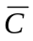+A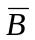C= （3、5、6、7） （ ）
6、JK触发器的输入端J悬空，相当于J=1。 （ ）
7、时序电路的输出状态仅与此刻输入变量有关。 （ ）
8、一个触发器能存放一位二进制数。 （ ）
9、计数器随CP到来计数增加的称加计数器。 （ ）
10、数字电路中用“1”和“0”分别表示两种状态,二者无大小之分。（ ）

三、选择题（每题1分，共10分）
1、对于MOS门电路，多余端不允许（ ）
A、悬空 B、与有用端并联
C、接电源 D、接低电平
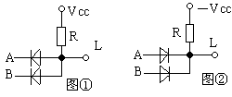
2、右图①表示（ ）电路，
②图表示（ ）电路
Ａ、与门 Ｂ、或门
Ｃ、非门 Ｄ、与非门

３、卡诺图③、④表示的逻辑函数最简式分别为（ ）和（ ）
A、F=+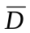
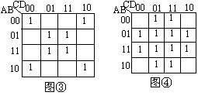
B、F=B+D
C、F=BD+
D、F=BD+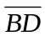

4、逻辑电路如图⑤，函数式为（ ）
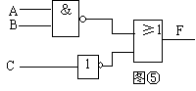
- F=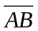+
- F=+
- F=+C
D、F=A+B C
5、一位8421BCD码计数器至少需要 个触发器。B
A.3 B.4 C.5 D.10
6、下列逻辑函数表达式中与F=A+B功能相同的是（ ）A
A、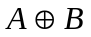 B、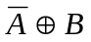 C、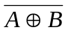 D、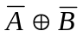
7、施密特触发器常用于（ ）
A、脉冲整形与变换 B、定时、延时
C、计数 D、寄存
8、施密特触发器的输出状态有
A、一个稳态、一个暂态 B、两个稳态
C、只有一个稳态 D、没有稳态

四、逻辑函数化简（10分）
- 用公式法化简下列函数
F=AD+C+B+A(B+)+BC+ ADE

2、用卡诺图法化简下列函数
F= 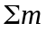(1、3，8，9，10，11，14，15)

五、画波形图（共5分）
1、边沿型 JK 触发器的输入波形如图所示，画出 Q 端的波形。设触发器的初始状态为“ 1 ”。
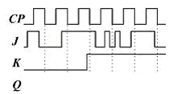
六、分析设计题（共25分）

1.分析右图8选1数据选择器的构成电路，写出其逻辑表达式。（5分）

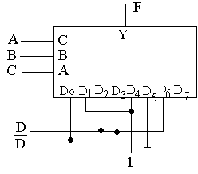

2.试用74LS138和适当门电路实现逻辑函数L（A、B、C）=（0、2、3、4、7） （10分）

3.分别用方程式、状态转换图表示如图所示电路的功能。 （10分）
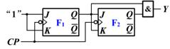

七、数制转换 （每空2分，共10分）
（1）、（1100011.011）₂=( )₁₆=( )₈
（2）、 (100001)₂= ( )₁₀
（3）、（156）₁₀=( )₂=( )_{8421BCD}

八、下图是 555 定时器构成的施密特触发器，已知电源电压 V _{CC} =12V ，求：
1.电路的 V _{T+} ， V _{T-} 和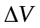_{T} 各为多少？
2. 如果输入电压波形如图，试画出输出 v o 的波形。
3. 若控制端接至 +6V ，则电路的V _{T+} ， V _{T-} 和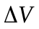_{T}各为多少？ （10分）
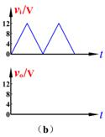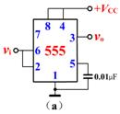
答案（二）
一、填空题
1、加法计数器、减法计数器、加/减计数器
2.多发射极三极管和电阻、线与
3. 集电级开路门、三态门
4.1
5.二进制码 十进制数3
6.逻辑表达式 逻辑图 真值表 卡诺图
7.左移 、右移 双向移位
8.高 低
9.多谐振荡器

二、判断题：
1. × 2.√ 3. × 4.√ 5. ×
6 √ 7.× 8. √ 9. √ 10.√

三、选择题
1.A 2.A B 3. C B 4.A
5.B 6.A 7.A 8.B

四、逻辑函数化简
1.F=A+C+B
2.F=A+AC+D

五、画波形图
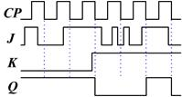

六、分析设计题
1. F=+C+BD+BCD+A+ ABD+ ABC
=+C+B+AD+ ABC
2.
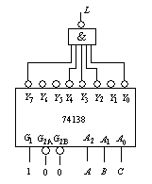
3. 输出方程：Y=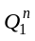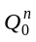
驱动方程：J₀=1 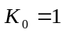
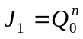=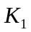
状态方程：
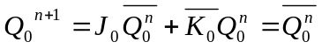
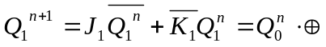
画状态转换表可得状态转换图如图所示。

现态 | 次态 | 输出
 | 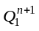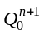 | Y
0 0  0 1  1 0  1 1 | 0 1  1 0  1 1  0 0 | 0  0  0  1

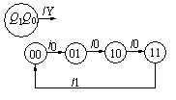
电路为同步四进制计数器

七、数制转换
（1）、（1100011.011）₂=( 63.6 )₁₆=( 143.3 )₈
（2）、 (100001)₂= (33)₁₀
（3）、（156）₁₀=( 10011100 )₂=( 101010110 )_{8421BCD}
八、1.V_{T+}=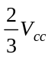=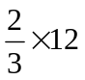=8(V)
V_{T-}=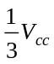=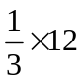=4(V)
_{T} =V_{T+}--V_{T-}=4(V)
3. V_{T+}=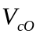=6(V)
V_{T-}=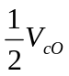=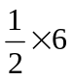=3(V)
_{T} =V_{T+}--V_{T-}=3(V)

